Capítulo 1

• Captura de Requisitos:

        - Modelo del Negocio

        - Modelo de Casos de Uso del Negocio

        - Modelo de Casos de Uso del Sistema

1.1 Introducción
La Captura de Requisitos es un flujo de trabajo cuyo propósito fundamental es guiar el

desarrollo hacia el sistema correcto mediante una descripción de los requisitos del sistema que

permite llegar a un acuerdo entre el cliente y los desarrolladores sobre qué debe y qué no debe

hacer el sistema.

Para ello, esta etapa se basa en tres aspectos:

• Comprender el contexto del sistema mediante un modelo del dominio del negocio.

• Capturar los requisitos funcionales mediante un modelo de casos de uso.

• Capturar los requisitos no funcionales.

1.2 Narrativa

La Central de Esterilización del Nuevo Hospital de Río Cuarto, de acuerdo a la resolución 102/2008 Ministerio de Salud de la Nación, es una estructura orgánica y funcional, responsable de la recepción, clasificación, acondicionamiento, esterilización, almacenamiento y dispensación de elementos estériles utilizados en el tratamiento de los pacientes.

Es un Área que se relaciona con todos los Sectores del Hospital que realizan prestaciones de servicios, aquí es donde se centraliza la producción de insumo a partir de materia prima y donde también se reprocesan materiales que provienen de los diferentes sectores, materiales muchas veces costosos y en otros casos difíciles de adquirir en el comercio local, lo cual los transforma en materiales con un valor intrínseco importante, además de mencionar que en la actualidad el Hospital cuenta con 19 sectores de los cuales diariamente se reciben y entregan una importante cantidad de materiales.

La Central tiene una estructura edilicia UNIDIRECCIONAL esto es la circulación de los materiales en una sola dirección evitando errores involuntarios de confusión de materiales estériles y sin esterilizar, pero debido a este diseño relacionado con la arquitectura sanitaria que requiere el Sector hace necesario la implementación de un sistema de red para poder registrar los movimientos de los materiales e insumo dentro del Sector, ya que existen áreas de INGRESO ,AREA DE TRANSITO y AREA de EGRESO de materiales, con sus respectivos responsables de cada sector requiriendo una terminal en cada Área.

Objetivos
El objetivo del sistema es poder llevar un seguimiento de los materiales que transitan y de los insumo que se producen dentro de la Central así como el registro de las distintas etapas de los procesos que se llevan a cabo en el Sector. Es decir la TRAZABILIDAD tanto de la producción de los materiales estériles, como de la esterilización de los materiales reutilizables.
Para el proceso de:

- Producción de materiales:
Para la producción de materiales se cuenta con una serie de materias primas que son adquiridas por medio de un pedido al sector de compras. Estas materias primas son manufacturadas para realizar materiales de curación, agrupados en lotes los que luego se esterilizarán para ser entregados. Uno de los objetivos de la implementación de este sistema es realizar un seguimiento de la producción, stock y consumo de los sectores de los distintos materiales, además de calcular los insumo necesarios para la producción propiamente dicha, de manera tal que una falta en los mismos no produzca un quiebre del stock mínimo.
- Esterilización de materiales reutilizable:
Dentro de los materiales que se manipulan dentro del hospital existen algunos que son reutilizables, para poder ser reutilizados deben ser acondicionados adecuadamente y esterilizados con la finalidad de brindarle seguridad al paciente que no se infectará con microorganismos ambientales o de otro paciente.
En este sector luego de ser recibidos se selecciona el método de esterilización adecuado para cada producto medico, que puede ser por medio de calor o por reacción química.

El Sistema de registros deberá contemplar además de los movimientos dentro de las diferentes Áreas de la Central, los responsables de cada etapa, los requisitos exigidos por el cliente (urgente-ordinario),los requisitos exigidos a los proveedores, loteo de materiales, la posibilidad de incluir un sistema de registro portátil para la recolección de materiales en las diferentes áreas y la impresión de los comprobantes o firma digital de los agentes que realizan la recepción y entrega de materiales tanto de los sectores del hospitales como los del Área.

1.3 Modelo del Negocio

A continuación se describen los siguientes artefactos utilizados en el Modelo de Negocio:

• Modelo de Dominio.

• Reglas de Negocio.

• Modelos de Caso de Uso de negocio.

• Glosario de términos.

1.3.1 Modelo de Dominio

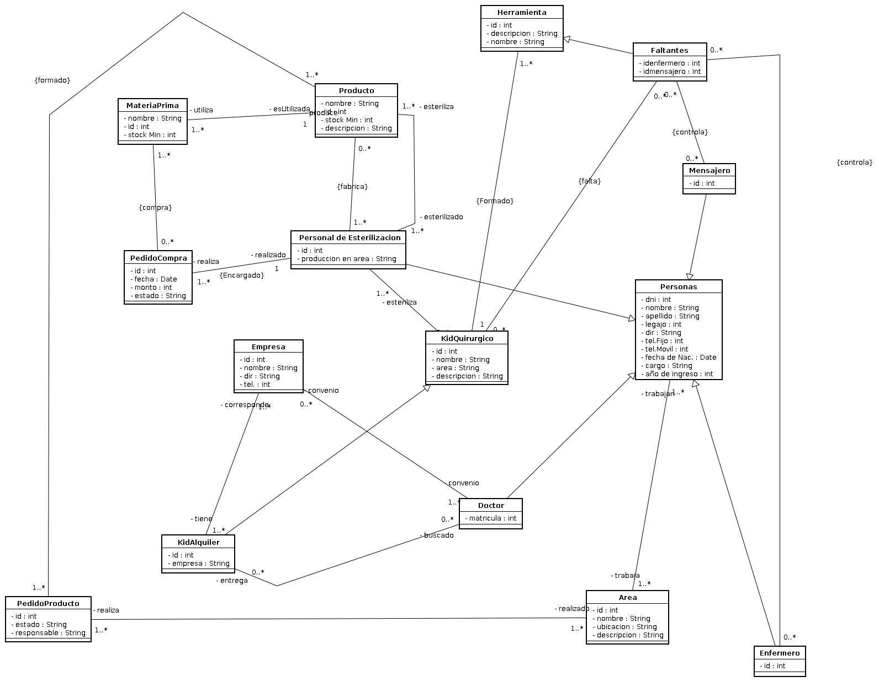
1.3.2 Reglas de Negocio

Las Reglas de Negocio son declaraciones de políticas o condiciones que tiene el
negocio para controlar el funcionamiento y la estructura del mismo. Indican cómo debería
operar el negocio en ciertas situaciones.
Estas reglas son impuestas por la empresa y pueden expresarse en lenguaje natural,
semiformal o formal.
Las reglas de negocio encontradas son las que se definen a continuación:

Regla N° 1: Todo kit quirúrgico y/o herramienta pasa por el laboratorio de esterilización, antes de ser usada nuevamente por alguna otra área.

Regla N° 2: En cada ocacion que se alquile un kit de herramientas o alguna herramienta, se encargara el doctor de alquilarlo y llevarlo.

Regla N° 3: Controlar previamente en cada ocacion que ingresar y/o egresar un kit quirúrgico o herramienta del laboratorio de esterilización.

Regla N° 4: Todo kit quirúrgico o herramienta en estado estéril estará ubicado en la zona de egreso de herramientas en el laboratorio de esterilización.

Regla N° 5: La materia prima siempre sera procesada antes de ser utilizada como producto.

Regla N° 6: La encargada del laboratorio sera la encargada de hacer los pedidos de materia prima.

Regla N° 7: El mensajero sera el encargado de llevar y/o traer , el kit quirurgico y/o herramienta en el turno mañana.

Regla N° 8: El enfermero/a sera el encargado de llevar y/o traer , el kit quirurgico y/o herramienta en el turno tarde.

Regla N° 9: El pedido de material lo realiza un doctor o enfermero/a.

1.3.3 Modelo de Caso de Uso de Negocio
El modelo de caso de uso de negocio representa las funciones del negocio. Es usado

como entrada fundamental para identificar roles en la organización. Describe los procesos de

negocio de una empresa en términos de Casos de Uso de Negocio y actores del negocio.

Diagrama de Casos de Uso de Negocio

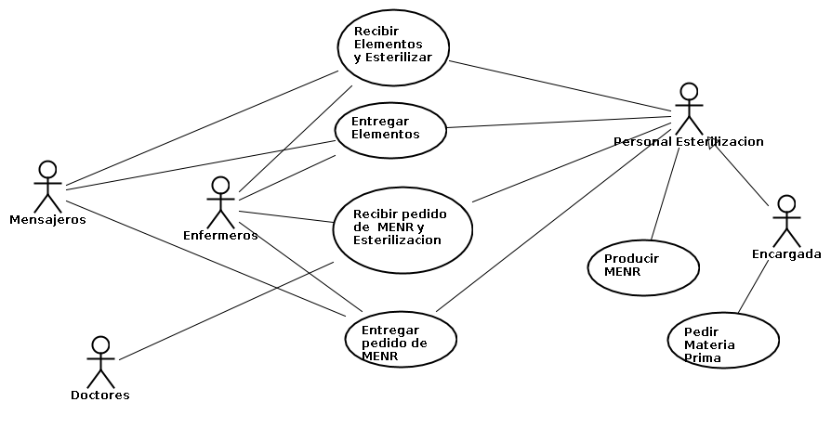

1.3.3.1 Procesos de Negocio
Los Procesos de Negocio se representan como Casos de Uso del Negocio, es decir, muestra las principales actividades o funcionalidades que posee
El Centro de Esterilización, que sirven de guía en el desarrollo del sistema correcto. Además, ayudan a comprender que necesidades u objetivos persigue el Centro.

A continuación se nombran los procesos de negocio del Centro de Esterilización:
- Pedir Materia Prima
- Producir Material ENR y Esterilizar
- Recibir Pedido de Material ENR
- Entrega de Pedidos de Material ENR
- Recibir MR y Esterilización
- Entrega MER

Descripción de Procesos de Negocio

A continuación se explican los procesos de Negocio, mencionados anteriormente,

mediante una descripción de sus actividades, es decir, se detalla una secuencia de acciones

que indican lo que hace el Centro cuando se llevan a cabo dichos procesos.

Proceso de Negocio: Pedir Materia Prima
Para realizar un pedido de materia prima el o la encargada de esterilización hace un balance sobre los materiales que posee en stock y realiza un pedido al sector de compras donde se realiza un licitación para obtener la mejor oferta, estos materiales luego son dados de alta como stock disponible.

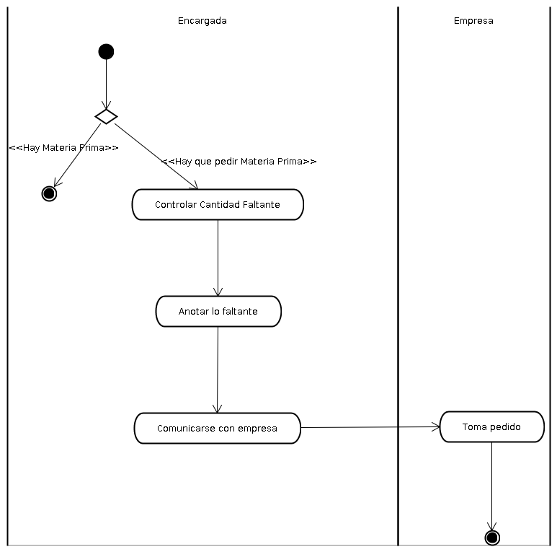

Proceso de Negocio: Producir Material ENR y Esterilizar
La central de esterilización acondiciona y produce materiales estériles, se cuenta con un stock disponible que luego son entregados según los pedidos que estén pendientes. Luego de la producción se esteriliza.

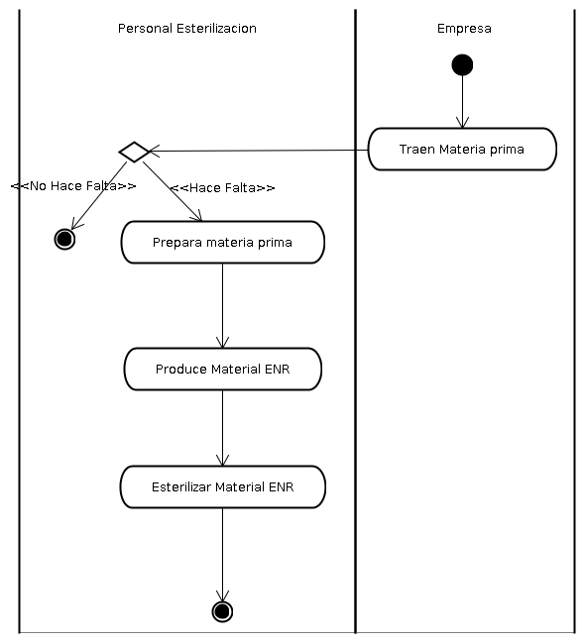

Proceso de Negocio: Recibir Pedido de Material ENR
Las distintas áreas del hospital solicitan a la central de esterilización productos estériles no reutilizables, estos son registrados para luego ser entregados a los mismos, los pedidos son recibidos vía telefónica o por medio de un mensajero o de un encargado especifico de cada área.

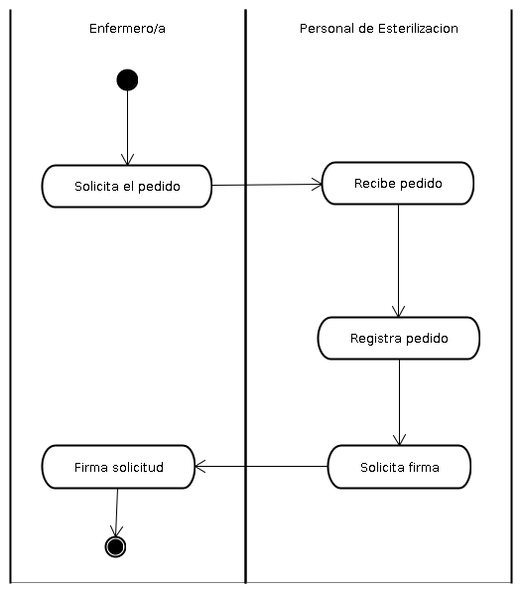

Proceso de Negocio: Entrega de Pedidos de Material ENR
Se cuenta con stock disponible de materiales estériles no reutilizables, estos entregados según los pedidos que realicen las distintas áreas del hospital, cada sector de acuerdo a la actividad especifica serán los pedidos, estos pedidos son entregados a un mensajero o a un encargado de cada área.

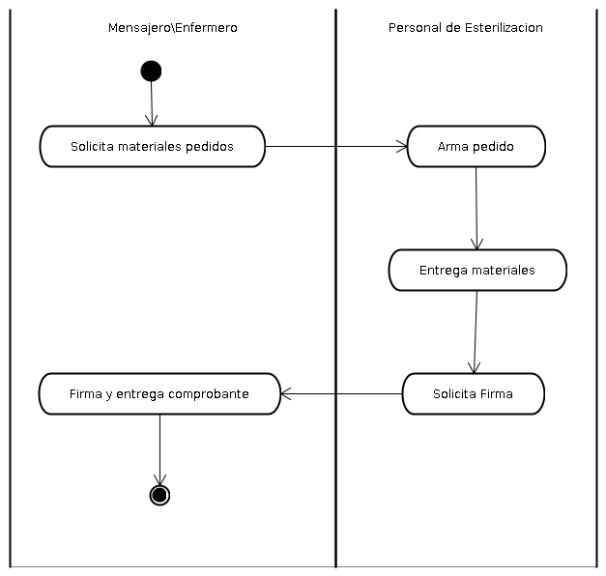

Proceso de Negocio: Recibir MR y Esterilización
En la resepcion se reciben los materiales reutilizables se controla y se pasa por el proceso de esterilización.

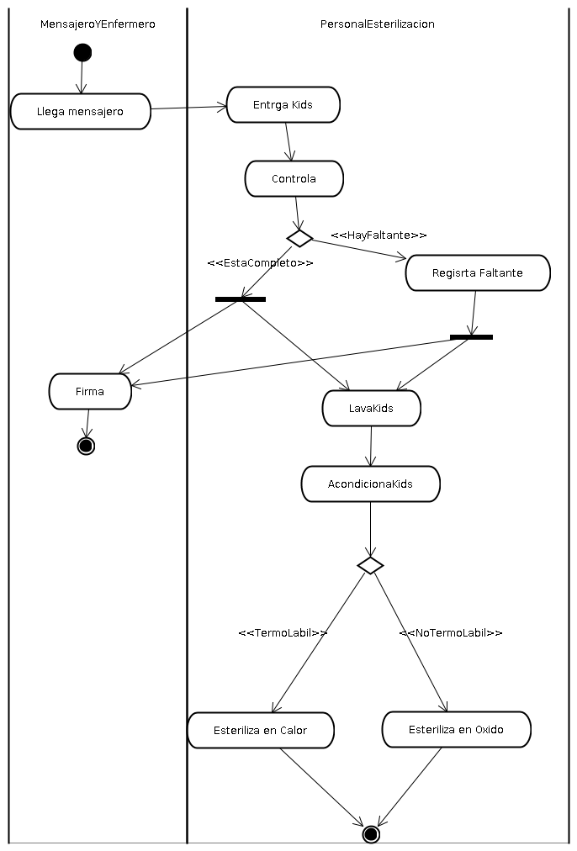

Proceso de Negocio: Entrega MER
Una vez que los materiales pasan por el proceso de esterilización queda ya a disposición para poder entregarlo este es el proceso de entrega donde pasa de MR a MER.

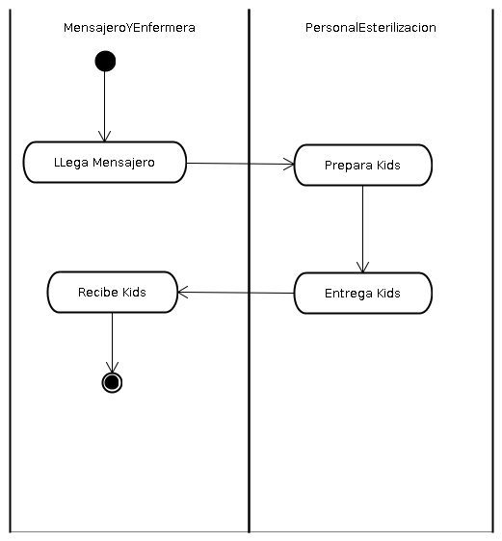

1.3.3.2 Actores del Negocio

Los actores de negocio son las personas que se relacionan con los procesos de

negocio. Representan los tipos de usuarios que interactúan o participan en la vida de la

empresa.

A continuación se indican los actores de negocio del Centro, indicando el rol que juega cada

uno en dicha empresa:

    - Personal de Esterilización
    - Doctor
    - Mensajero
    - Enfermero/a
    - Encargado

Personal de Esterilización: Personal de la central de esterilización es la persona encargada de producir material ENR y Esterilizar estos materiales, como así también Recibir los materiales MR y acondicionarlo y esterilizarlo para que este pase a ser MER.

Doctor: Es la persona encargada de llevar y retirar el KID de alquiler como también así puede realizar pedidos de material ENR y MER.

Mensajero: Es la persona encargada de llevar al centro de esterilización los MR y encargada de llevar a cada sector MER

Enfermero/a: Persona encargada de área que hace pedidos de material ENR y entregar a Mensajero MR.

Encargado: Persona encargada del área de esterilización Esta además de los procesos básicos hace lo que es pedido de materia prima.

1.3.4 Glosario de Términos
El Glosario define los términos importantes usados en el modelo de negocio. Un
glosario de términos ayuda a lograr un vocabulario común entre todos los que participan en el
proyecto, y así lograr un entendimiento profundo del problema a resolver, ya que el Centro
utiliza términos específicos para describir las actividades que realiza.

A continuación se describen los términos empleados:

Pedido: un doctor o enfermera encarga ciertos productos y/o kit de herramientas, para luego ser utilizado en alguna zona del hospital.

Productos Medicos: materiales que se utilizan por única ves, y luego son reciclados.

MR: material que se puede utilizar múltiples veces, pero no esta en estado estéril. Para ello tiene que pasar por el proceso de esterilización.

MER: material que se puede utilizar múltiples veces, y en estado estéril.

kit: se le llama a una herramienta o al conjunto de herramientas, que serán pedidas por un doctor.

Acondicionamiento: proceso de secado de una herramienta, luego de pasar por el proceso de lavado total de esta misma herramienta.

Termolabil: fácilmente modificados o una pérdida por parte de las propiedades
características de la acción destructiva del calor.

Esterilización: es un término que se refiere a cualquier proceso que elimina o mata a todas las formas de vida microbiana, incluyendo agentes transmisibles (como hongos , bacterias , virus , formas de esporas, etc) presentes en una superficie, contenida en un fluido, en la medicación, o en un compuesto, como medios de cultivo biológico. La esterilización se puede lograr mediante la aplicación de las combinaciones apropiadas de calor , productos químicos , radiación , presión alta , y filtración .

Firma digital: es un método asociado a identificar y garantizar la identidad de una persona en cada acción que tenga que ver con herramienta de recepción o devolución de estas. De esta manera se podrán controlar las herramientas en caso de extravío y saber quien es el responsable.

1.4 Modelo de Casos de Uso Del Sistema
El Modelo de Casos de Uso del Sistema permite a los desarrolladores y a los clientes
acordar en los requerimientos del sistema, ayuda a comprender las condiciones que debe
cumplir el sistema en desarrollo. Además, se determinan los objetivos del sistema, es decir, los
beneficios reales que se pretenden alcanzar con el desarrollo del sistema para la comunidad de
usuarios del Centro.
Este modelo está compuesto por dos artefactos: Actor: usuario que requiere un servicio del
sistema, y Caso de Uso: funcionalidad del sistema que da algún resultado importante a un
usuario concreto.

1.4.1 Mapeo de Modelo de Negocio a Casos de Uso del Sistema
Para obtener una correspondencia o mapeo, es necesario analizar cómo pueden
obtenerse los casos de uso del sistema a partir de distintos artefactos como el Modelo de
Negocio, el Modelo de Dominio, las Reglas de Negocio y los objetivos del Sistema.
El mapeo se realiza de la siguiente forma:
Observando la especificación y funcionalidad de cada Caso de Uso del Negocio, teniendo en
cuenta la necesidad de automatizar estas tareas, van surgiendo funcionalidades del Sistema
(se observa diagrama de actividad correspondiente a cada Caso de Uso del Negocio y se
decide que actividad puede automatizarse).

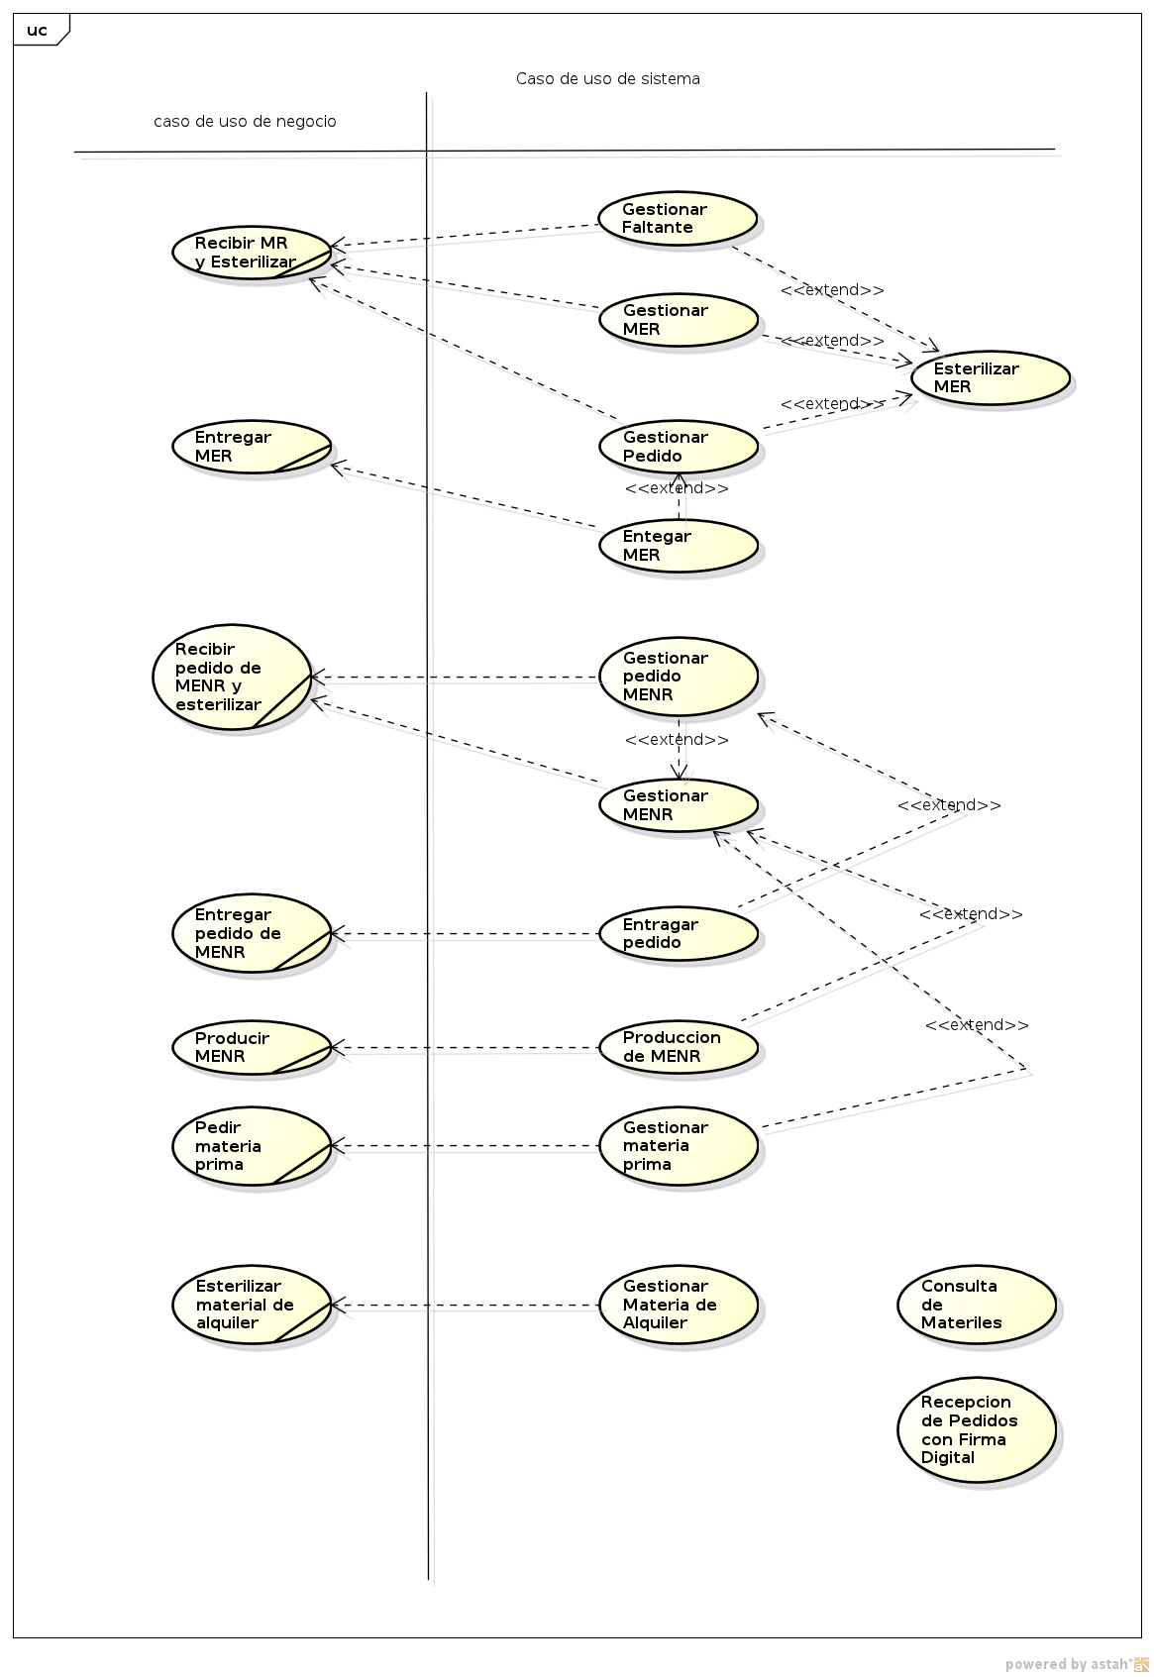

A continuación se listan los casos de uso del sistema obtenidos:
- Gestionar Faltante
- Gestionar MER
- Gestionar Pedido MER
- Gestionar Personal
- Gestiona Solicitante
- Esterilizar MER
- Producción
- Gestionar Pedido Material ENR
- Gestionar Material ENR
- Gestionar Materia Prima
- Producir y Esterilizar
- Consultar Estado kit NT
- Esterilizar kit de alquiler NT

1.4.2 Trazabilidad de actividad a Casos de Uso del Sistema

A continuación se desarrollará un análisis realizando una trazabilidad de las actividades
desarrolladas en los procesos de negocios, tomaremos las actividades que desarrollamos en
los diagramas actividades y las analizaremos con el fin de determinar cuáles de ellas se pueden
automatizar.

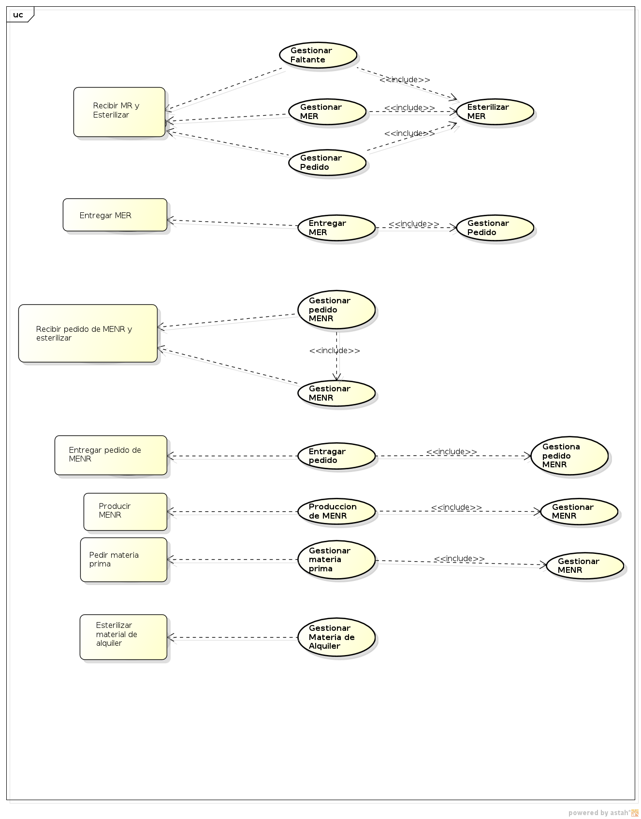
1.4.3 Factorización de Casos de Uso de Negocio a Caso de Uso de Sistema

La factorización es el proceso mediante el cual se realiza el refinamiento de los casos
de uso del negocio hacia casos de uso del sistema, por otra parte para un caso de uso del sistema en particular se analiza también su relación con otros casos de usos.

Casos de uso del negocio | Casos de uso del sistema | Ralacion entre casos de uso
Recibir MR y esterilizar | Gestionar faltante | <<include>>Esterilizar MER
Recibir MR y esterilizar | Gestionar MER | <<include>>Esterilizar MER
Recibir MR y esterilizar | Gestionar pedido | <<include>>Esterilizar MER
Entregar MER | Entregar MER | <<include>>Gestionar pedido
Recibir pedido de MENR y esterilizar | Gestionar pedido MENR | <<include>>Gestionar MENR
Recibir pedido de MENR y esterilizar | Gestionar MENR
Entregar pedido de MENR | Entregar pedido | <<include>>Gestionar pedido MENR
Producir MENR | Produccion de MENR | <<include>>Gestionar MENR
Pedir materia prima | Gestionar materia prima | <<include>>Gestionar MENR
Esterilizar material de alquiler | Gestionar material de alquiler

Casos de Uso del sistema surgidos por requisitos del cliente y por otros casos de uso
del sistema:

Consulta de materiales
Recepcion de pedidos con firma digital

1.4.4 Planificación Temporal

La planificación temporal de un proyecto de software es una actividad que distribuye el
esfuerzo estimado a lo largo de la duración prevista del proyecto entre todas las tareas de la
ingeniería del software.

1.4.5 Iteraciones

Básicamente, iterar consiste en repetir pasos; en este caso etapas, obteniendo mejores
resultado cada vez, además de obtener una versión interna del Sistema en desarrollo. Es decir,
la idea es repetir etapas de trabajo e ir obteniendo versiones mas completas del Sistema.
Cada iteración se analiza cuando termina. Uno de los objetivos es determinar si han aparecido
nuevos requisitos o han cambiado los existentes, afectando a las iteraciones siguientes. Los
Casos de Uso establecen una meta, con ella en mente se planifica una secuencia a seguir
durante el desarrollo del producto. Se trata de ordenar las iteraciones para obtener un camino
directo en el cual la primera iteración proporciona la base de conocimiento para las siguientes.
La primera iteración del proyecto da como resultado un mayor conocimiento de los requisitos,
los problemas, los riesgos y el dominio, mientras que las siguientes dan como resultado
incrementos aditivos que finalmente conforman la versión externa, es decir, el producto o
sistema para el cliente.

1.4.6 Clasificación de Casos de Uso del Sistema

1.4.7 Identificación de Actores

- Encargado
- Personal Esterilización

1.4.8 Diagrama de Casos de Uso del sistema

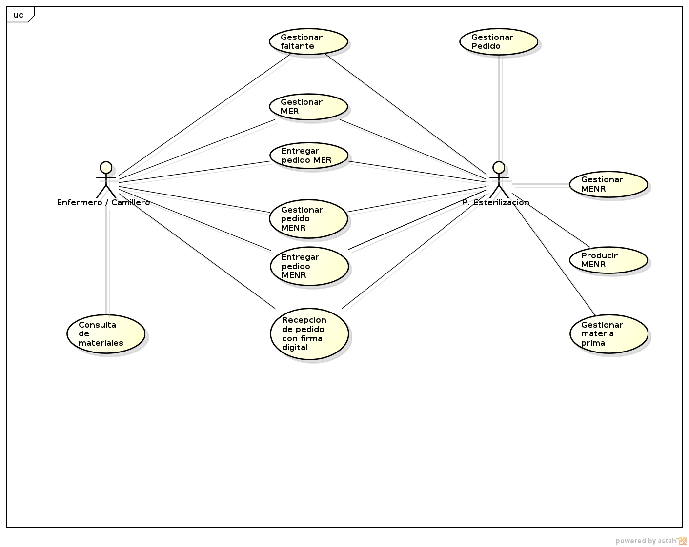
Caso de Uso: Recepción Materiales Reutilizables

- Parámetros:
  - Elementos: Material Estéril Reutilizable.
  - Atributos: Código material estéril, datos del mensajero
  - Actor: Recepcionista de la Central de Esterilización.

- Nombre: Recepción Materiales Reutilizables.

- Pre-condición: Llega Material Reutilizable a Esterilizar.

- Post-condición: Elemento Esterilizado.

- Descripción: Recepción Materiales Reutilizables.

Secretaria | Sistema
1.Carga código MER
 | 2. Busca MER <<Include(buscar MER)
3. Carga datos del mensajero
 | 4. Verifica Faltante <<Include(Registrar Faltante)>>
5. Solicita firma de autorización.
 | 6. Registra pedido de MER <<include (alta pedido MER)>>
 | 7. Actualiza estado de MER <<include (modifica estado MER)>>
Flujo de eventos alternativos
Nota: En cualquier momento el usuario puede cancelar la ejecución del caso de uso

Caso de Uso: Registrar Faltante
- Parámetros:
  - Elementos: Material Estéril Reutilizable.
  - Atributos: Código material estéril, datos del mensajero
  - Actor: Recepcionista de la Central de Esterilización.

- Nombre: Registrar faltante de material estéril.

- Pre-condición: Llega Material Reutilizable a Esterilizar.

- Post-condición: Registrar de elementos faltantes.

- Descripción: En la recepción de materiales se registran los faltantes en los kit de esterilización.

Secretaria | Sistema
 | 1. Solicita verificación kit.
2. Verifica faltantes.
3. Ingresa codigo de MER faltantes
 | 4. Registra el faltantes << Include (alta faltante)>>
Flujo de eventos alternativos
Nota: En cualquier momento el usuario puede cancelar la ejecución del caso de uso

Caso de Uso: Proceso de esterilización de MER
- Parámetros:
  - Elementos: Material Estéril Reutilizable.
  - Atributos: Código material estéril.
  - Actor: Personal del Area de Esterilizacion.

- Nombre: Esterilizar material estéril reutilizable.

- Pre-condición: Llega Material Reutilizable acondicionado

- Post-condición: Material esterilil reutilizable disponible en para reuso.

- Descripción: El proceso de esterilización cuenta con etapas, estas etapas forman parte del proceso de esterilización.

Secretaria | Sistema
1. Ingreso código de MER
 | 2. Verifica estado(debe estar lavado y acondicionado previamente).
3. Ingreso fecha y hora de comienzo
4. Ingreso tipo de esterilización.
 | 5. solicita ciclo.
6.Ingresa nro. de ciclo
 | 7. Calcula tiempo de finalización.
 | 8. Actualiza estado <<include (modifica estado)>>.
Flujo de eventos alternativos
Nota: En cualquier momento el usuario puede cancelar la ejecución del caso de uso

Caso de Uso: Entregar MER
- Parámetros:
  - Elementos: Material Estéril Reutilizable.
  - Atributos: Código material estéril, datos del mensajero
  - Actor: Personal del Area de Esterilizacion, Emfermero-camillero

- Nombre: Entregar material estéril reutilizable.

- Pre-condición: Recepción del pedido.

- Post-condición: Entrega del pedido realizado.

- Descripción: Proceso que se realiza cuando el enfermero o camillero necesiten materiales de la central de esterilización. El enfermero o camillero se deberá dirigir al lugar de egresos de materiales de la central, realiza un pedido según lo necesitado, el encargado de turno en la gestión de egreso tomara el pedido, lo registrara y entregara el pedido que se le solicito por parte del solicitante.

Secretaria | Sistema
1. Ingreso código de MER
 | 2. Busca MER <<Include(buscar MER)
3. Carga datos del mensajero-enfermera
4. Ingreso fecha y hora de entrega
5. Solicita firma de autorización.
 | 6. Registra pedido de MER <<Include (alta pedido MER)>>
 | 7. Actualiza estado <<Include (modifica estado)>>.
8. Entregar pedido de MER.
Flujo de eventos alternativos
Nota: En cualquier momento el usuario puede cancelar la ejecución del caso de uso

Caso de Uso: Entregar de producto médico
- Parámetros:
  - Elementos: Material Estéril No Reutilizable.
  - Atributos: Código material estéril, datos del mensajero
  - Actor: Personal del Area de Esterilizacion, Emfermero-camillero

- Nombre: Entregar producto medico.

- Pre-condición: Recepción del pedido.

- Post-condición: Entrega del pedido realizado.

- Descripción: Proceso que se realiza cuando el enfermero o camillero necesiten materiales de la central de esterilización. El enfermero o camillero se deberá dirigir al lugar de egresos de materiales de la central, realiza un pedido según lo necesitado, el encargado de turno en la gestión de egreso tomara el pedido, lo registrara y entregara el pedido que se le solicito por parte del solicitante.

Secretaria | Sistema
1. Ingreso código de Producto M.
 | 2. Busca MENR <<Include(buscar producto M.).
3. Carga datos del mensajero-enfermera.
4. Ingreso fecha y hora de entrega.
5. Solicita firma de autorización.
 | 6. Registra pedido de Producto M. <<Include (Alta pedido PM.)>>
7. Entregar pedido de producto M.
Flujo de eventos alternativos
Nota: En cualquier momento el usuario puede cancelar la ejecución del caso de uso

Caso de Uso: Produccion de productos medicos
- Parámetros:
  - Elementos: Material Estéril Reutilizable.
  - Atributos: Código material estéril
  - Actor: Personal del Area de Esterilizacion

- Nombre: Producción de productos médicos

- Pre-condición: Recepción de materia prima.

- Post-condición: Finalización de producción del producto médico

- Descripción: Proceso que se realiza para transformar la materia comprada, en un producto médico que se podrá utilizar por única ves en el hospital. De esto se encargara la producción de productos médicos.

Personal de esterilización | Sistema
1. Ingreso código
 | 2. busca producto <<Include buscar Producto M.>>
3. Ingresa cantidad producida
 | 4. Modificación del Stock
5. Ingreso fecha y hora del incremento
6. Ingreso usuario a cargo.
 | 6. Actualización de estado <<Include (modifica pedido)>>
Flujo de eventos alternativos
Nota: En cualquier momento el usuario puede cancelar la ejecución del caso de uso

